**쉘 스크립트 실습**

20221808 이지영

ex3-0번

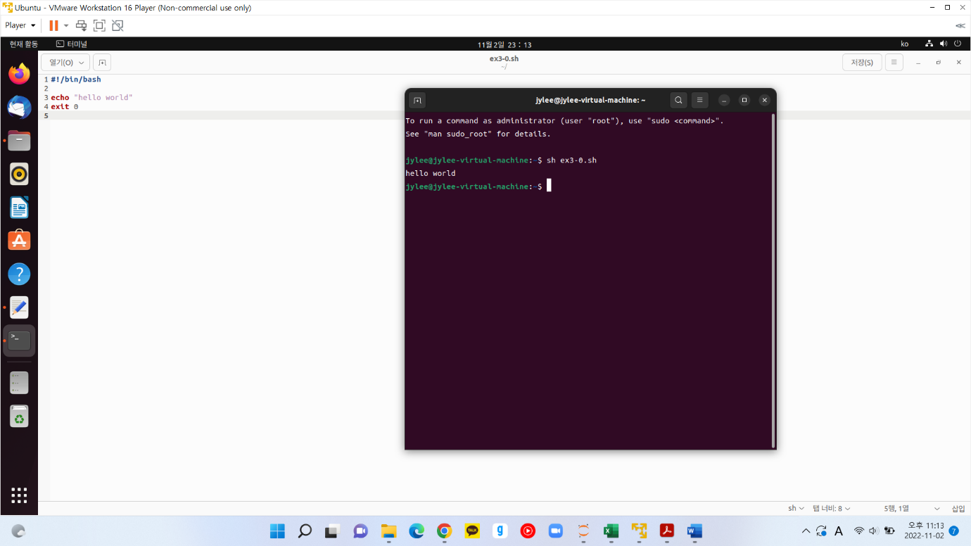

ex3-1번

ex3-2번

ex3-3번

ex3-4번

ex3-5번

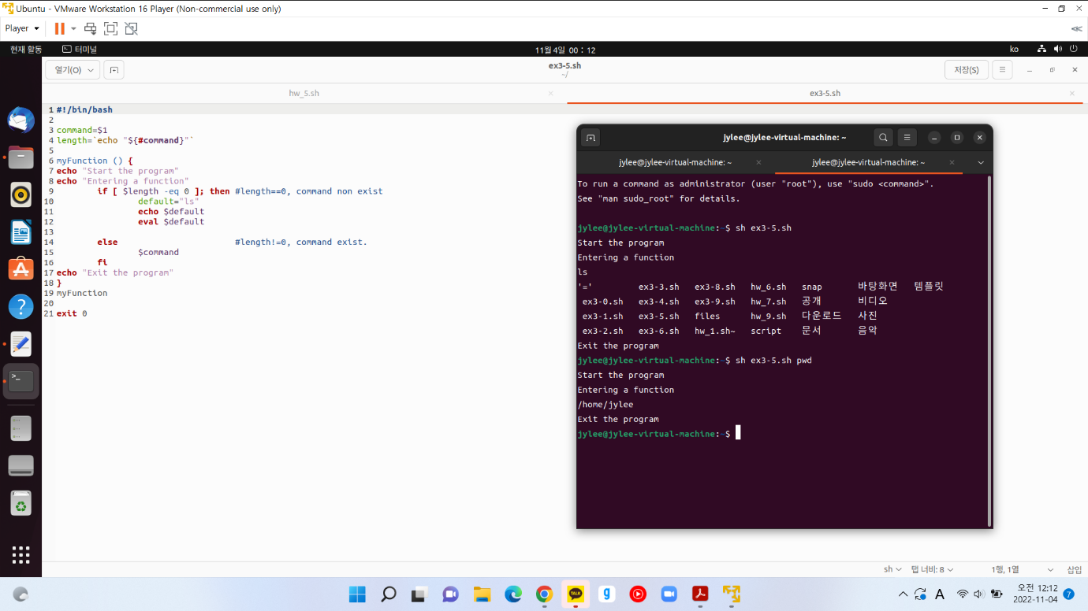

ex3-6번

ex3-7번

ex3-8번

ex3-9번

